
INFRASTRUCTUUR, ZAALCAPACITEIT EN MATERIAAL


Buurthuis

Zwartegevelstraat 66, 8700 Tielt
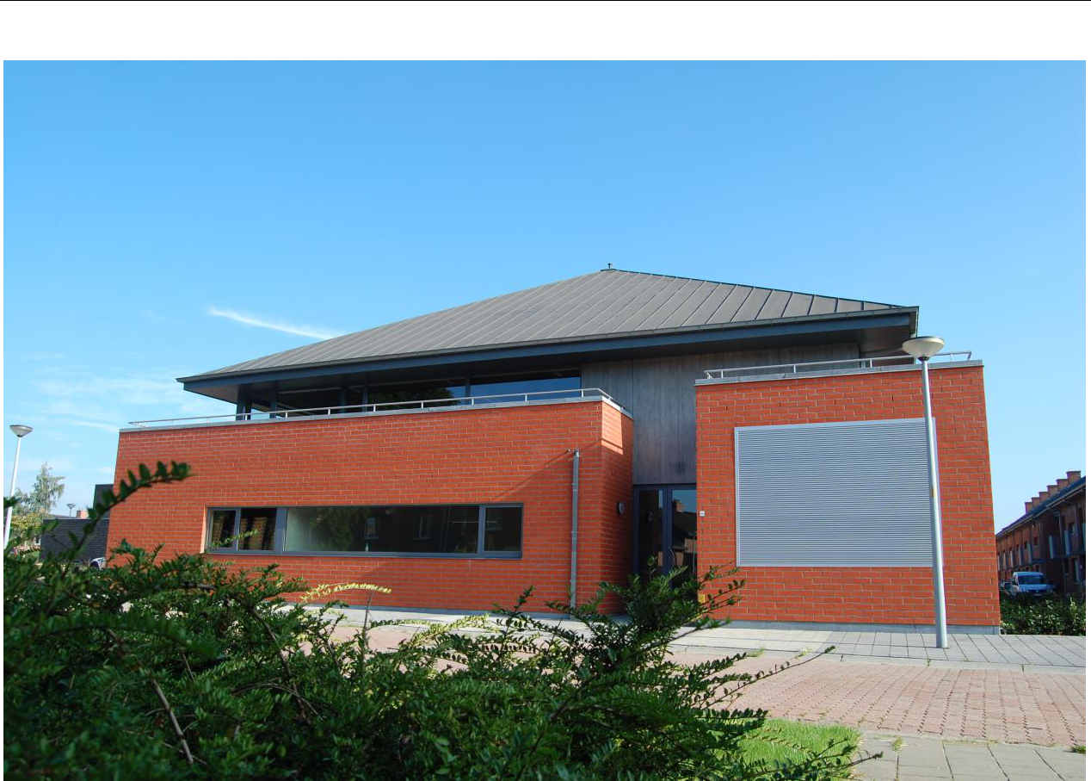

Buurthuis • Infrastructuur, zaalcapaciteit en materiaal 1

1. LIGGING, BEREIKBAARHEID EN PARKEERGELEGENHEID
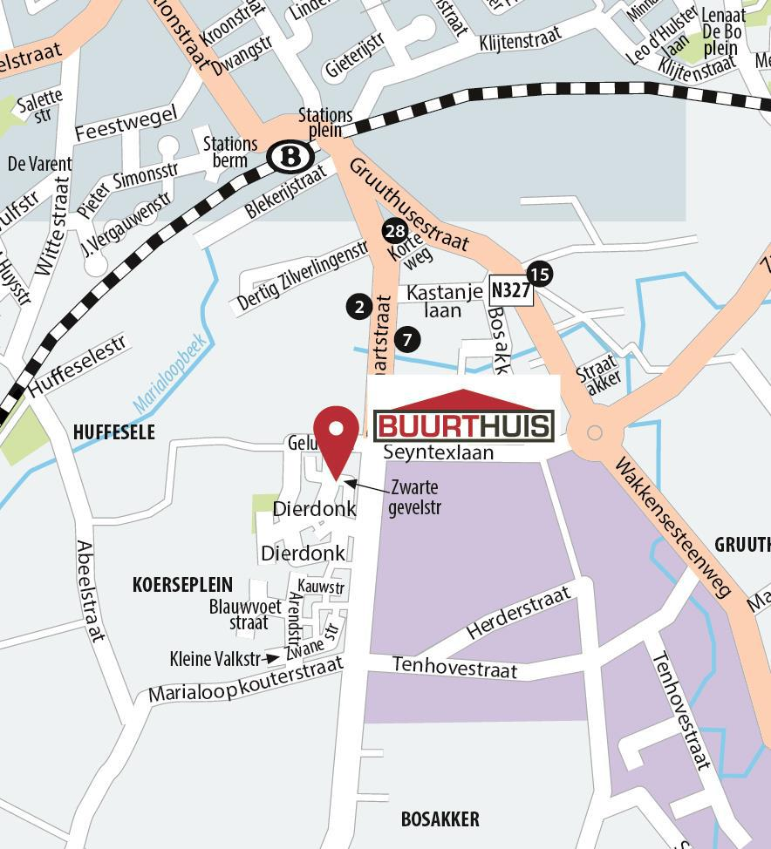

Buurthuis is gelegen in wijk te Tielt. Er is parkeergelegenheid naast het gebouw en in de nabijgelegen straten. Aan de achterzijde ligt een openbaar plein.

Buurthuis • Infrastructuur, zaalcapaciteit en materiaal | 2

2. GRONDPLAN

Gelijkvloers
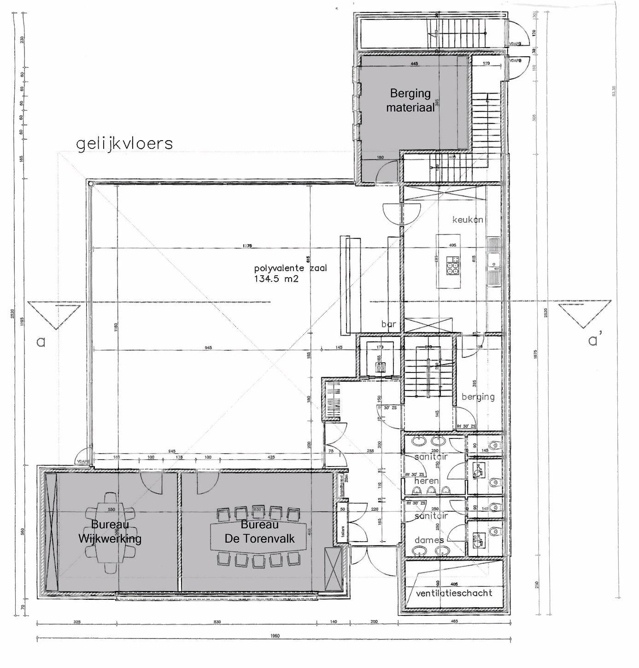

Buurthuis • Infrastructuur, zaalcapaciteit en materiaal | 3

Verdieping
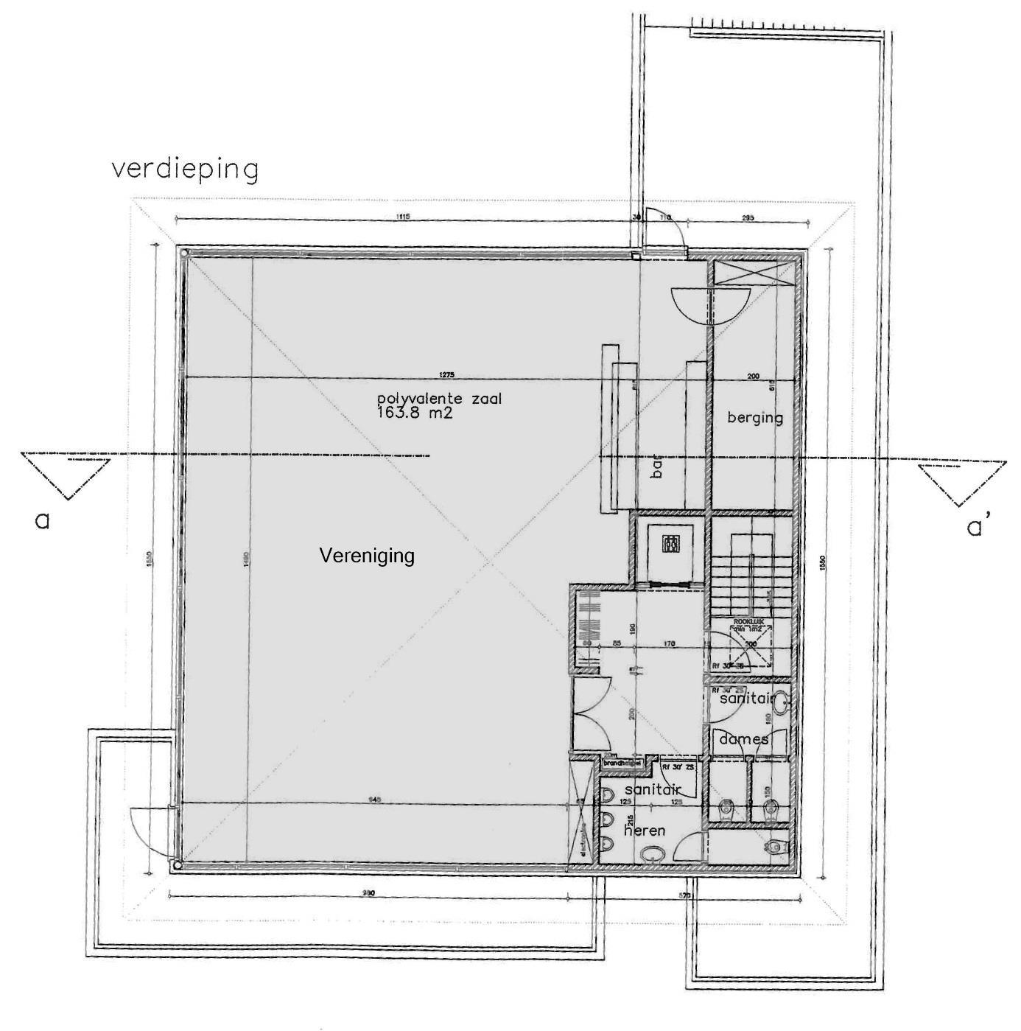

Buurthuis • Infrastructuur, zaalcapaciteit en materiaal 4

- BESCHRIJVING INFRASTRUCTUUR 3.1. Algemene info

Laden en lossen
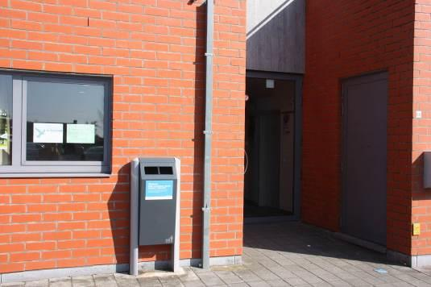

Het laden en lossen van decors, catering of materialen kan via de voordeur of schuiframen aan de zijkant en achterzijde van het gebouw.

Indien men de parking voor andere doeleinden wil gebruiken zal er een aparte aanvraag moeten gebeuren bij dienst Bestuursadministratie – Secretariaat.

Veiligheid

Het gebouw is voorzien van branddetectie.

Vloerbekleding

Getegelde vloer.

Verwarming

De verwarmingsinstallatie is op basis van radiatoren. (+thermostaat)

Buurthuis • Infrastructuur, zaalcapaciteit en materiaal | 5

3.2. Gelijkvloers

Inkomhal

Lift

Sanitair

- 2 damestoiletten waarvan1 mindervalidentoilet (vuilbakjes en toiletborstels aanwezig)

    - 2 wastafels

- 2 mannentoiletten waarvan 1 mindervalidentoilet (toiletborstels aanwezig)

  - 3 urinoirs en 2 wastafels
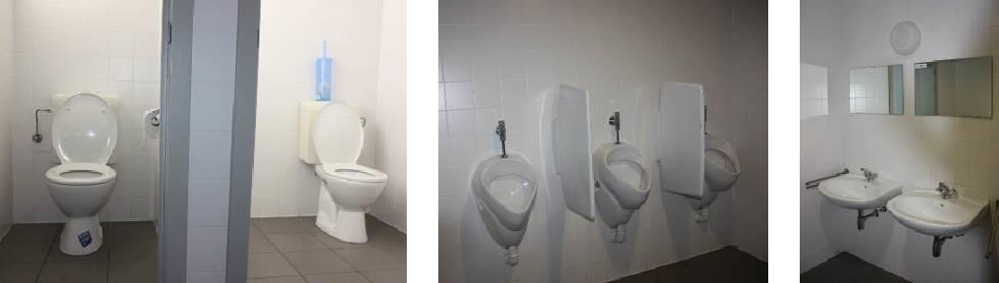

Polyvalente zaal
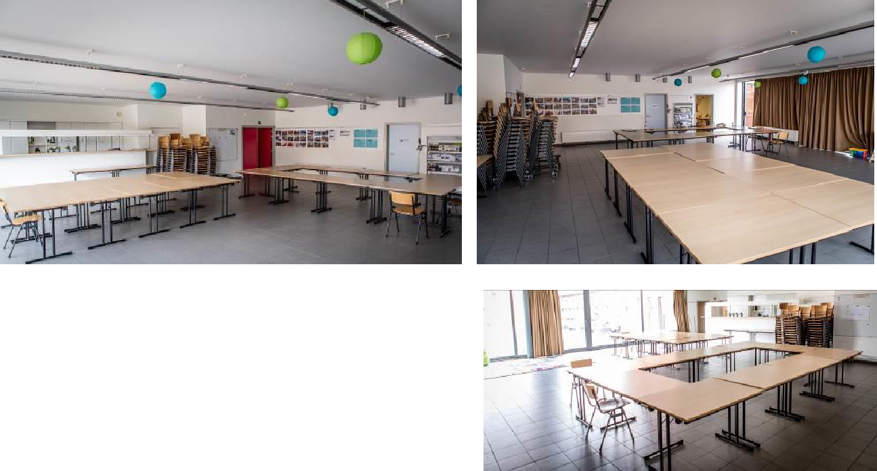

Oppervlakte 134,5 m² incl. barmeubel

Afmetingen 9,45 x 11,8 m + 8,15 x 3,15 m

- Deze ruimte kan volledig verduisterd worden

Buurthuis • Infrastructuur, zaalcapaciteit en materiaal | 6

Keuken

- Oppervlakte: 24,90m²

- Afmetingen 4,05 x 6,15 m

- Uitgerust met een dubbele spoelbak.

- Vaatwasser

- Inductiekookplaat met 4 kookvlakken en afzuigkap

- Microgolfoven (gedeeld gebruik Buurtwerking) + inbouwoven

- 2 grote vrijstaande frigo’s

- Berging: niet toegankelijk
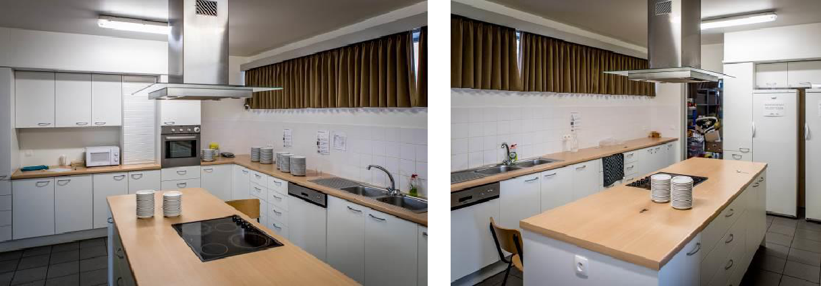

Bar

- Uitgerust met dubbele spoelbak.

- 3 koelkasten (tafelmodel) achter de toog waarvan 1 in gebruik door Buurtwerking
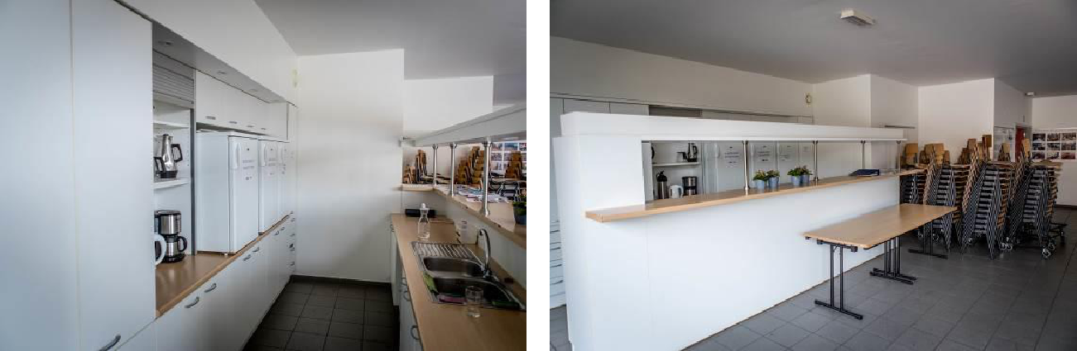

Vergaderzaal 1

- Momenteel in gebruik door de ‘Buurtwerking’.

- Oppervlakte: 27,5 m²

Buurthuis • Infrastructuur, zaalcapaciteit en materiaal 7

Vergaderzaal 2

- Momenteel in gebruik door de ‘De Torenvak’.

- Oppervlakte: 31 m²

Berging

Momenteel in gebruik door ‘ de Buurtwerking’

Geluid

Er is geen geluidsinstallatie aanwezig.

Stroomvoorziening

Er is geen andere stroomvoorziening voorzien dan de standaard stroomvoorziening.

Openbare speelplaats
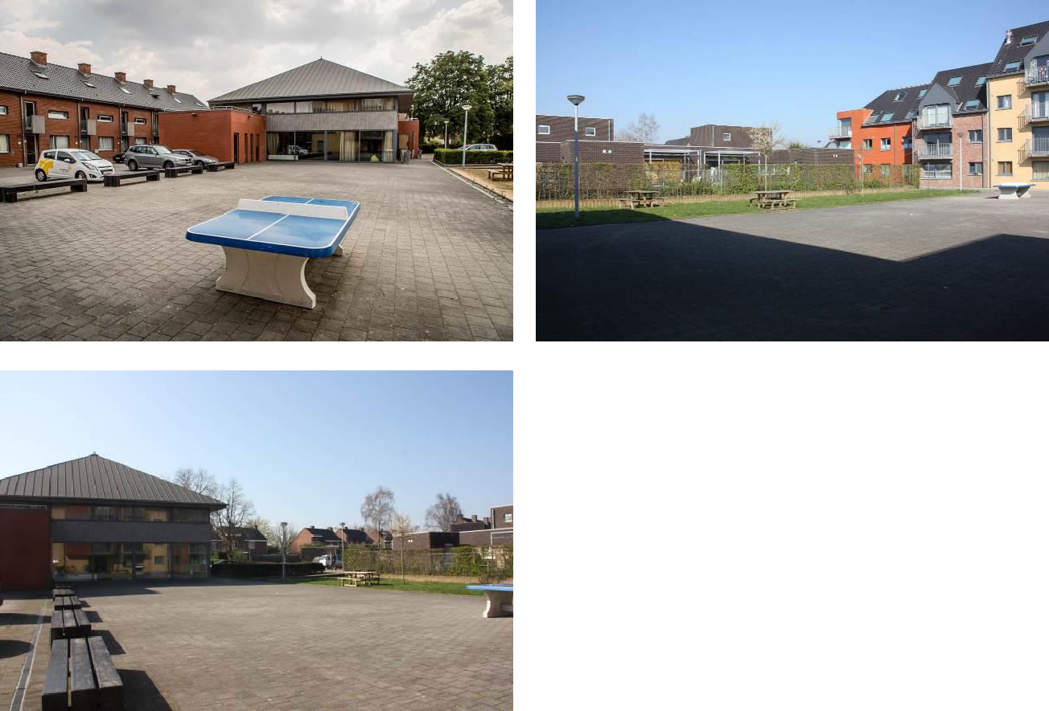

Buurthuis • Infrastructuur, zaalcapaciteit en materiaal 8

3.3. Verdieping

Momenteel in gebruik voor verenigingen.

4. CAPACITEIT

Polyvalente zaal: 90p staand, 90p zittend, 80p aan tafel

- MATERIAAL EN MEUBILAIR

5.1. Materiaal polyvalante zaal

  - 30 + 120 koffielepels (150)

  - 30 + 120 koffietassen (150)

  - 30 + 120 ondertassen (150)

  - 30 + 120 dessertborden (150)

  - Percolator (50 tassen)

  - 30 + 90 +30 cavaglazen (150)

  - 30 + 72 frisdrankglazen (102)

  - 30 + 60 bierglazen (90)

  - 30 + 90 + 30 wijnglazen (150)

  - 2 + 2 opendoeners (4)

  - 1 + 1 kurkentrekker (2)

  - 2 + 3 dienplateau’s (5)

  - 30 + 100 platte borden (130)

  - 30 + 100 diepe borden (130)

  - 30 + 120 soeptassen (150)

  - 30 + 100 soeplepels (130)

  - 30 + 100 messen (130)

  - 30 + 100 vorken (130)

5.2. Meubilair polyvalante zaal
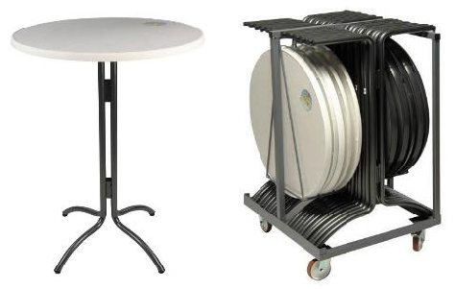

- 3 receptietafels Octopus H. met diameter 85 cm

- 20 rechthoekige plooitafels 120 x 80 cm op + 17 tafels op 1 kar ( =37)

- 40 stoelen + 98 op 7 karren (=138)

- Mobiel scherm (3,6 x 2,8) en beamer niet aanwezig. Wel te verkrijgen op aanvraag in de Reservatiedienst.

Buurthuis • Infrastructuur, zaalcapaciteit en materiaal | 9

5.3. Meubilair keuken

  - Microgolf (gedeeld gebruik met Buurtwerking)

  - 2 grote vrijstaande frigo’s

  - Kookeiland met inductieplaat met 4 kookvlakken

  - 4 grote kookpotten

  - 3 kloppers

  - 1 schepper

  - 3 vleestangen

  - 4 pollepels

  - 2 schuimspanen

  - 4 uitscheplepels

  - 2 braadpannen

  - 3 grote glazen kommen

  - 2 kleine glazen kommen

  - 10 rieten mandjes

  - 2 inox vergieten

  - 3 bassins

  - 4 snijplanken

- HERBRUIKBARE BEKERS

Vanaf 1 januari 2022 is het serveren van drank in recipiënten voor eenmalig gebruik bij evenementen verboden, tenzij de eventorganisator een systeem voorziet dat garandeert dat minstens 95% van de eenmalige verpakkingen gescheiden wordt ingezameld voor recyclage. De Stad investeerde in 10.000 herbruikbare bekers die bestemd zijn voor het gebruik in de socioculturele infrastructuur.

De gebruiker vraagt de gewenste aantal bekers aan via het aanvraagformulier. Voor een 'snel' evenement met hoog drankverbruik waarbij bezoekers gemiddeld 3,5 consumpties consumeren (bv. festival of fuif), voorziet men best minstens 2 bekers per verwachte bezoeker als op het terrein afgewassen wordt. Als er geen afwas tijdens het evenement mogelijk is (dus als de afwas integraal na het evenement gebeurt), dan is het veilig om 5à7 bekers te voorzien per verwachte bezoeker per dag. Tip voor de gebruiker: denk aan een waarborgsysteem voor uw evenement.


7. DRAADLOOS INTERNET

Draadloos internet aanwezig. Code op te vragen bij de toezichter.

Buurthuis • Infrastructuur, zaalcapaciteit en materiaal | 10

8. DRANKEN

Buurthuis is niet gebonden aan een drankconcessie. De gebruiker dient aldus tijdens de periode van verhuring zelf in te staan voor het bestellen, leveren en ophalen van de dranken.

Hiervoor verwijzen we naar het ‘Reglement voor het gebruik van de socio-culturele infrastructuur Tielt - Specifieke gebruiksvoorwaarden’, hoofdstuk 9.

9. SCHOONMAAK

Het volgend poetsmateriaal is aanwezig:

- 2 veegborstels

- 2 vloertrekker

- 2 emmers

- 2 vuilnisblikken met 2 handborstels

De gebruiker dient zelf vuilniszakken, vaatwastabletten, dweilen en schoonmaakproduct (geen bleekwater) mee te brengen.

Hiervoor verwijzen we naar het ‘Reglement voor het gebruik van de socio-culturele infrastructuur Tielt - Specifieke gebruiksvoorwaarden’, hoofdstuk 11.

- CONTACTGEGEVENS RESERVATIEDIENST
 | Openingsuren:
Gen. Maczekplein 7 | ma: | 9u00 | - 12u00
8700 Tielt | di: | 9u00 | - 12u00 / 14u00 - 17u00
T 051 82 67 80 | woe: | 9u00 | - 12u00 / 14u00 - 17u00
 | do: | 9u00 | - 12u00 / 14u00 - 18u00
reservatiedienst@tielt.be | vrij: | 9u00 | - 12u00

11. CONTACTGEGEVENS TOEZICHTER

Georges Vanoverbeke: | 0473 63 74 52

Buurthuis • Infrastructuur, zaalcapaciteit en materiaal | 11

